Міністерство освіти і науки України

Кременчуцький національний університет   
імені Михайла Остроградського

Навчально-науковий інститут електричної інженерії   
та інформаційних технологій

Кафедра автоматизації та інформаційних систем

НаВчальна дисципліна  
«**АЛГОРИТМИ І СТРУКТУРИ ДАНИХ**»

Звіт

З ЛАБОРАТОРНОЇ РОБОТИ №2

Виконав:

студент групи КН-24-1

Більда П. В.

Перевірив:

доцент кафедри АІС

Сидоренко В. М.

Кременчук 2025

**Тема:** Налагоджування та робота в середовищі Anaconda + Quatro.

**Мета:** швидкий старт для роботи в середовищі Anaconda із застосуванням Jupyter Notebook, або Jupyter Noetbook засобами мови програмування Python та видавничої системи Quarto.

**Хід роботи:**

1. Завантажив і встановив збірку Python Anaconda.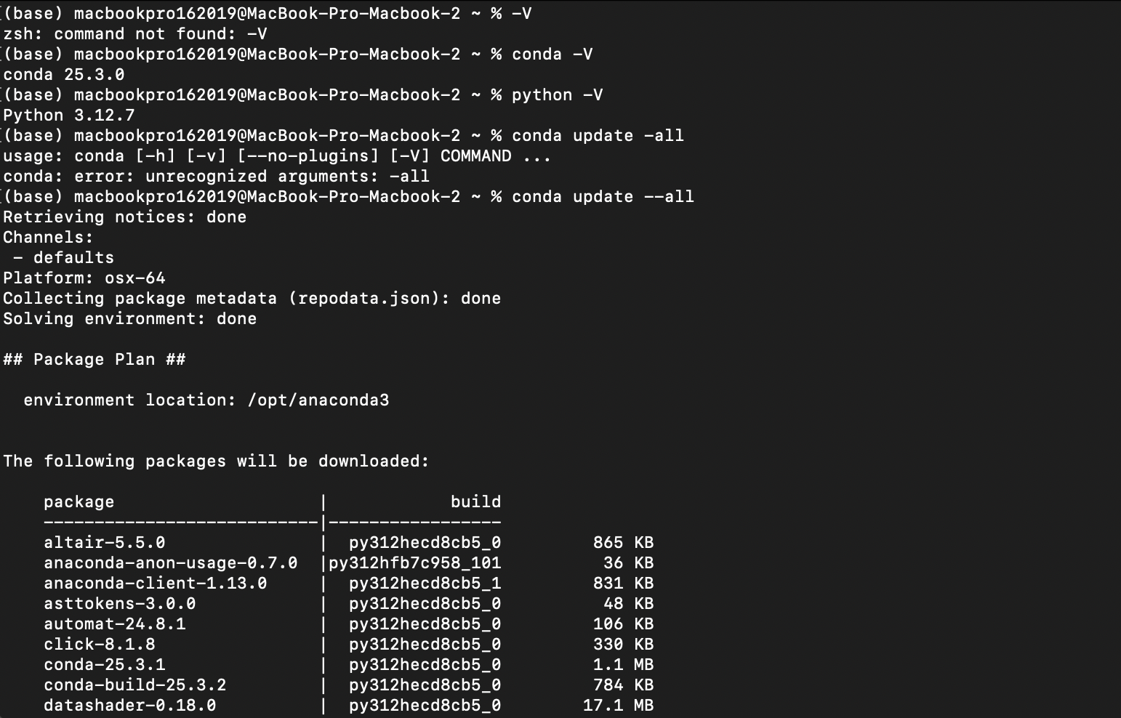

2. Через інтерфейс командного рядка налагодив за допомогою conda

віртуальне середовище з ім’ям <Pavlo_Bilda>_OpenCV. Етапи

роботи підтвердити скріншотами.

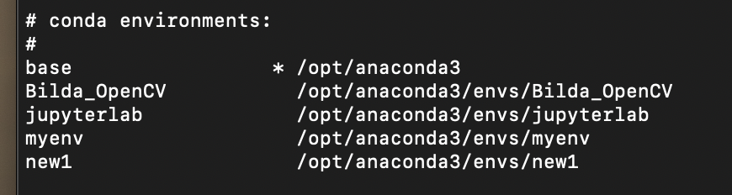

3. Проінсталював у створене середовище пакети, необхідні для роботи з

OpenCV.

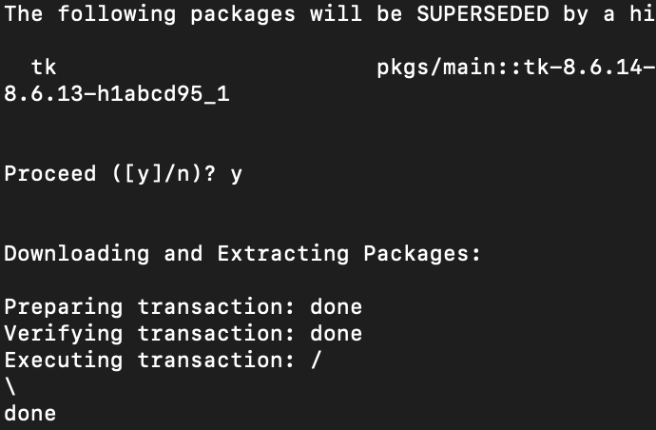

4. Створив Notebook-документ <lab_2_Pavlo_Bilda> за допомогою

Jupyter Notebook, або Jupyter Lab.

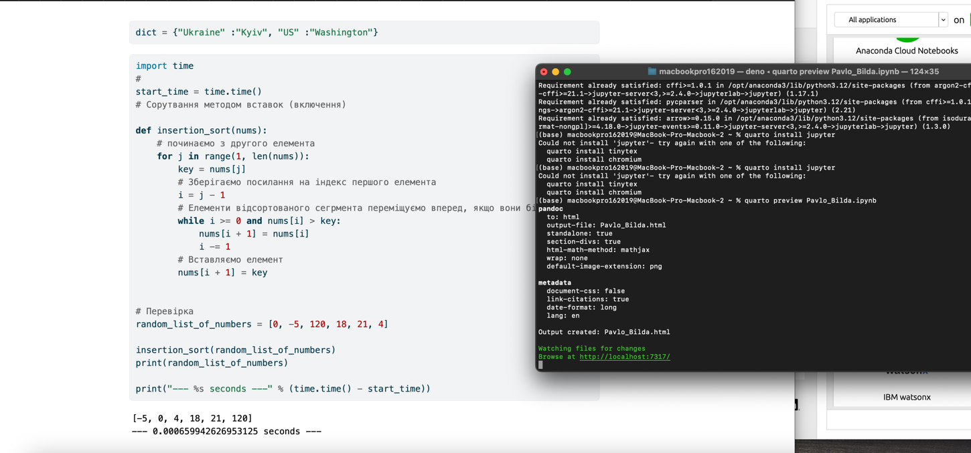

5. Подав в робочому документі («зошиті» ipython) виконання пунктів

1-3 індивідуального завдання.

Робочий документ оформив у вигляді Notebook-документа (файл.ipynb).

Надав інтерактивне посилання на створений віддалений репозиторій.

6. Надав відповіді на контрольні запитання.

7. Скомпілював звіт у форматі .html. Для цього необхідно було

завантажити термінал у робочому каталозі й у командному рядку

запустити таку команду: jupyter nbconvert lab_2_StudentLastName.ipynb –

to html або, якщо наявна робота з налагодженим середовищем Quarto:

quarto preview lab_2_StudentLastName.ipynb

Проєкт складається із двох файлів:

lab_2_StudentLastName.ipynb та lab_2_StudentLastName.html

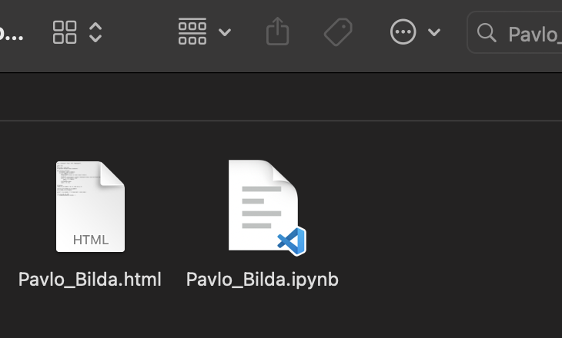

.

**Контрольні питання:**

1. Що таке pip і conda та чим вони відрізняються між собою - pip

1.Це менеджер пакетів Python який встановлює бібліотеки з PyPl.

Conda – це менеджер пакетів та середовищ, створений компанією

Anaconda, працює з власним репозиторієм і може встановлювати не лише

Python-пакети.

2.Pip – працює тільки з Python-пакетами, conda підтримує пакети і для

інших мов(C & C++).

Встановлення Python, створення віртуального середовища:

Python -m venv StudentLastName_OpenCV.

Активувати його – source StudentLastname_OpenCV/bin/activate.

3.Встановлення потрібних пакетів для OpenCV – pip install opencv-python.

1. Компіляція Jupyter Notebook без командного рядка – File> Download> HTML (.html).
2. Компіляція у Quarto – quarto render lab2_StudentLastName.ipynb –to html.

**Висновки:**

1. У ході виконання лабораторної роботи я

Встановив Python Anaconda для роботи з середовищем Jupyter

1. Створив віртуальне середовище за допомогою conda з ім’ям Pavlo_Bilda_OpenCV підтверджено скріншотами
2. Встановив необхідні пакети OpenCV у віртуальному середовищі
3. Створив Jupyter Notebook з назвою lab_2_Pavlo_Bilda.ipynb у якому виконано індивідуальні завдання
4. Оформлено робочий документ у форматі ipynb та завантажено на віддалений репозиторій надано посилання
5. Надано відповіді на контрольні запитання
6. Згенерував звіт у форматі html за допомогою jupyter nbconvert або quarto preview.